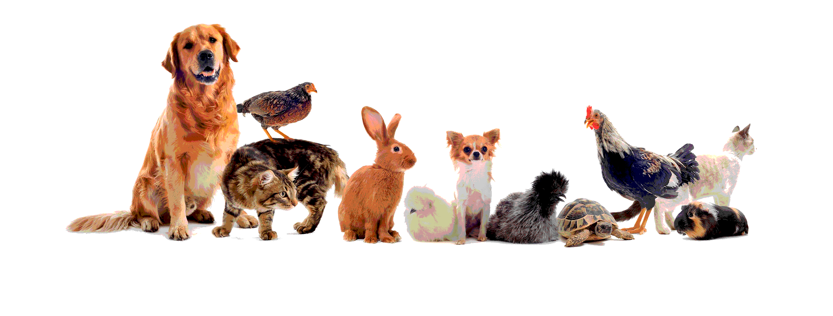
Дополнительная общеразвивающая программа «Дошколятам о зверятах»

САМОСТОЯТЕЛЬНАЯ ДИСТАНЦИОННАЯ РАБОТА № 2

По теме: "Рптилии страшные и не очень".
Цель:1. Усвоение и закрепление новых знаний, полученных при работе с дополнительной литературой и ресурсами Интернет.
2. Формирование умений и навыков при выполнении самостоятельной работы.
3. Развитие мышления, внимания, познавательных интересов у обучающихся.

Дорогие ребята!Уважаемые родители и воспитатели! Предлагаю вам материал по теме:"Рптилии страшные и не очень".
Сразу хочу сказать, что этот класс животных еще называют ПРЕСМЫКАЮЩИЕСЯ.
https://yandex.ru/video/search?text=%D0%BA%D1%82%D0%BE%20%D1%82%D0%B0%D0%BA%D0%B8%D0%B5%20%D1%80%D0%B5%D0%BF%D1%82%D0%B8%D0%BB%D0%B8%D0%B8%20%D0%B4%D0%BB%D1%8F%20%D0%B4%D0%BE%D1%88%D0%BA%D0%BE%D0%BB%D1%8C%D0%BD%D0%B8%D0%BA%D0%BE%D0%B2&path=wizard
https://yandex.ru/video/preview/?filmId=17208176504298831679&parent-reqid=1586779248831606-286334570796535731100228-production-app-host-man-web-yp-94&path=wizard&text=%D0%BA%D1%82%D0%BE+%D1%82%D0%B0%D0%BA%D0%B8%D0%B5+%D1%80%D0%B5%D0%BF%D1%82%D0%B8%D0%BB%D0%B8%D0%B8+%D0%B4%D0%BB%D1%8F+%D0%B4%D0%BE%D1%88%D0%BA%D0%BE%D0%BB%D1%8C%D0%BD%D0%B8%D0%BA%D0%BE%D0%B2
После просмотра роликов, предлагаю вспомнить пресмыкающихся нашего зооуголка и нарисовать. Свои рисунки можете отправлятьмне
в WhatsApp на мой номер: 8 904 165 90 61. Или оформить документом и отправить мне на почту Boberella@yandex.ru
Или на сайт станции юннатов в раздел "Обратная связь" http://ydo.ucoz.net/index/distancionnoe_obuchenie_do/0-195
Жду ваши работы! Ваша С.В.

